Câu **1**: [TH]

Bạn hãy điền số thích hợp vào ô trống.  
Cho hình sau:  
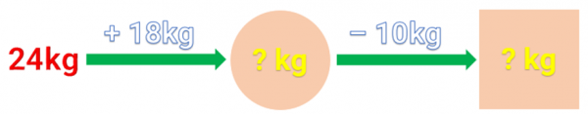  
Số thích hợp điền vào ô hình tròn là [[42]].  
Số thích hợp điền vào ô hình vuông là [[32]].

Lời giải:

**Bước 1:**

**Lý thuyết:**  
Ki-lô-gam.  
  
Vì 24 k g + 18 k g = 42 k g nên số thích hợp điền vào ô hình tròn là 42.  
Vì 42 k g − 10 k g = 32 k g nên số thích hợp điền vào ô hình vuông là 32.  
Vậy số thích hợp điền vào các ô trống lần lượt là 42 ; 32.  
**Đáp án:**  
42  
32

Câu **2**: [TH]

Chọn đáp án đúng để điền vào ô trống.  
Cho hình vẽ sau:  
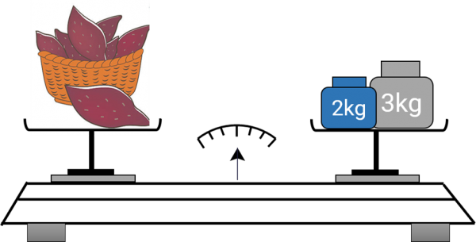  
Khối lượng khoai lang bằng [[5]] k g .

Lời giải:

**Bước 1:**

Vì mũi tên ở vị trí thăng bằng nên khối lượng khoai lang bằng: 2 + 3 = 5 ( k g ) .  
**Đáp án:**5 k g .

Câu **3**: [TH]

Chọn đáp án đúng để điền vào ô trống.  
Tính:  
47 k g + 24 k g − 20 k g = [[51]] k g .  
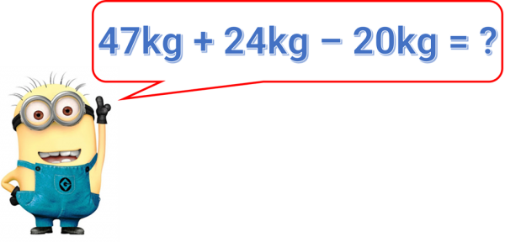

Lời giải:

**Bước 1:**

Ta có: 47 k g + 24 k g − 20 k g = 71 k g − 20 k g = 51 k g .  
**Đáp án:**51

Câu **4**: [TH]

Bạn hãy chọn đáp án đúng.  
Một cửa hàng có 11 k g khoai, cửa hàng đã bán được 5 k g . Hỏi cửa hàng còn lại bao nhiêu ki-lô-gam khoai?  


A. 6kg.

B. 5kg. C. 7kg. D. 8kg.

Lời giải:

**Bước 1:**

**Lý thuyết:**  
Ki-lô-gam viết tắt là k g .  
  
Cửa hàng còn lại số ki-lô-gam khoai là:  
11 − 5 = 6 ( k g ) .  
Vậy đáp án đúng là: 6 k g .  
**Đáp án:**  
6 k g .

Câu **5**: [TH]

Cho các số đo khối lượng sau: 29 k g ; 31 k g ; 15 k g ; 43 k g .  
Bạn hãy sắp xếp từ trên xuống dưới các số đo đã cho theo thứ tự từ bé đến lớn.  


15 k g

29 k g

31 k g

43 k g

Lời giải:

**Bước 1:**

**Lý thuyết:**  
Ki-lô-gam viết tắt là k g .  
  
Vì 15 < 29 < 31 < 43 nên 15 k g < 29 k g < 31 k g < 43 k g .  
Vậy các số đo khối lượng đã cho được sắp xếp theo thứ tự từ bé đến lớn là 15 k g ; 29 k g ; 31 k g ; 43 k g .  
**Đáp án:**  
15 k g  
29 k g  
31 k g  
43 k g

Câu **6**: [TH]

Bạn hãy chọn đáp án đúng.  
Quỳnh cân nặng 29 k g . Lan nhẹ hơn Quỳnh 2 k g . Hỏi Lan cân nặng bao nhiêu ki-lô-gam?  


A. 27kg.

B. 28kg. C. 31kg. D. 30kg.

Lời giải:

**Bước 1:**

**Lý thuyết:**  
Ki-lô-gam viết tắt là k g .  
  
Lan cân nặng số ki-lô-gam là:  
29 − 2 = 27 ( k g ) .  
Vậy đáp án đúng là: 27 k g .  
**Đáp án:**  
27 k g .

Câu **7**: [TH]

Bạn hãy chọn đáp án đúng để điền vào ô trống.  
42 k g − 2 k g − 10 k g = [[30kg]].  
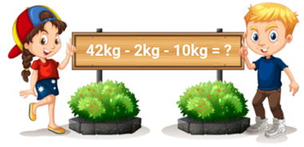

Lời giải:

**Bước 1:**

**Lý thuyết:**  
Ki-lô-gam viết tắt là k g .  
  
Ta có:  
42 k g − 2 k g − 10 k g = 40 k g − 10 k g = 30 k g .  
Vậy đáp án đúng là 30 k g .  
**Đáp án:**  
30 k g

Câu **8**: [TH]

Bạn hãy điền số thích hợp vào ô trống.  
Có hai rổ hoa quả. Rổ thứ nhất cân nặng 23 k g , rổ thứ hai cân nặng 32 k g . Hỏi cả hai rổ cân nặng bao nhiêu ki-lô-gam?  
Trả lời: [[55]] k g .  


Lời giải:

**Bước 1:**

**Lý thuyết:**  
Ki-lô-gam.  
  
Cả hai rổ cân nặng số ki-lô-gam là:  
23 + 32 = 55 ( k g ) .  
Vậy số cần điền vào ô trống là: 55.  
**Đáp án:**  
55.

Câu **9**: [TH]

Bạn hãy chọn đáp án đúng.  
Bác Hoa thu hoạch được hai bao ngô. Bao thứ nhất cân nặng 32 k g , bao thứ hai cân nặng 22 k g . Nhận xét nào dưới đây đúng?  
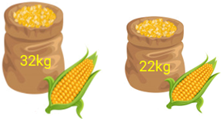

A. Bao thứ nhất nặng hơn bao thứ hai 10kg.

B. Bao thứ nhất nhẹ hơn bao thứ hai 10kg. C. Bao thứ nhất nặng hơn bao thứ hai 12kg. D. Bao thứ nhất nhẹ hơn bao thứ hai 12kg.

Lời giải:

**Bước 1:**

**Lý thuyết:**  
Ki-lô-gam viết tắt là k g .  
  
Vì 32 k g > 22 k g nên bao thứ nhất nặng hơn bao thứ hai số ki-lô-gam là:  
32 − 22 = 10 ( k g ) .  
Vậy nhận xét đúng là: Bao thứ nhất nặng hơn bao thứ hai 10 k g .  
**Đáp án:**  
Bao thứ nhất nặng hơn bao thứ hai 10 k g .

Câu **10**: [TH]

Bạn hãy chọn đáp án đúng để điền vào ô trống.  
9 k g + 5 k g [[<]] 8 k g + 8 k g .

Lời giải:

**Bước 1:**

**Lý thuyết:**  
Ki-lô-gam viết tắt là k g .  
  
Ta có:  
9 k g + 5 k g = 14 k g .  
8 k g + 8 k g = 16 k g .  
Vì 14 < 16 hay 14 k g < 16 k g nên 9 k g + 5 k g < 8 k g + 8 k g .  
Vậy đáp án đúng là: < .  
**Đáp án:**  
< .

Câu **11**: [TH]

Bạn hãy điền số thích hợp vào ô trống.  
16 k g + 25 k g + 34 k g = [[75]] k g .

Lời giải:

**Bước 1:**

**Lý thuyết:**  
Ki-lô-gam.  
  
Ta có: 16 k g + 25 k g + 34 k g = 41 k g + 34 k g = 75 k g .  
Vậy số thích hợp để điền vào ô trống là 75 .  
**Đáp án: 75 .**

Câu **12**: [TH]

Bạn hãy chọn đáp án đúng để điền vào ô trống.  
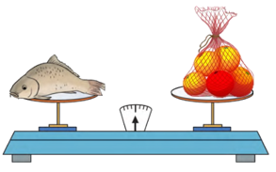  
Dựa vào hình trên ta thấy: Con cá nặng [[bằng]] giỏ hoa quả.

Lời giải:

**Bước 1:**

**Lý thuyết:**  
Ki - lô - gam.  
  
Ta thấy cân đang ở vị trí thăng bằng nên con cá có cân nặng bằng giỏ hoa quả.  
Vậy đáp án đúng cần chọn là: bằng  
**Đáp án:**bằng

Câu **13**: [TH]

Bạn hãy chọn đáp án đúng.  
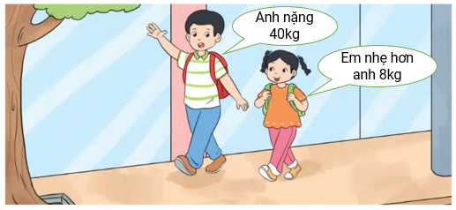  
Hỏi em cân nặng bao nhiêu ki – lô – gam?

A. 32kg.

B. 48kg. C. 47kg. D. 37kg.

Lời giải:

**Bước 1:**

**Lý thuyết:**  
Ki - lô - gam.  
  
Cân nặng của em là:  
40 − 8 = 32 ( k g ) .  
Vậy đáp án đúng là 32 k g .  
**Đáp án:**  
32 k g .

Câu **14**: [TH]

Bạn hãy chọn đáp án đúng.  
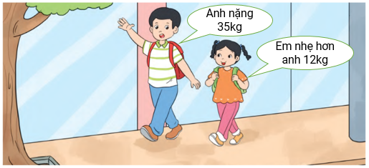  
Hỏi em cân nặng bao nhiêu ki – lô – gam?

A. 23kg.

B. 24kg. C. 47kg. D. 43kg.

Lời giải:

**Bước 1:**

**Lý thuyết:**  
Ki - lô - gam.  
  
Cân nặng của em là:  
35 − 12 = 23 ( k g ) .  
Vậy đáp án đúng là 23 k g .  
**Đáp án:**  
23 k g .

Câu **15**: [TH]

Bạn hãy chọn đáp án đúng để điền vào ô trống.  
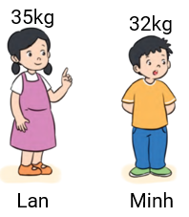  
Lan [[nặng]] hơn Minh [[3]] k g .

Lời giải:

**Bước 1:**

**Lý thuyết:**  
Ki - lô - gam.  
  
Vì 35 k g > 32 k g nên Lan nặng hơn Minh số ki – lô – gam là:  
35 k g − 32 k g = 3 k g .  
Vậy đáp án đúng cần chọn lần lượt là: nặng, 3.  
**Đáp án:**  
nặng  
3

Câu **16**: [TH]

Bạn hãy chọn đáp án đúng để điền vào ô trống.  
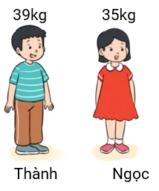  
Ngọc [[nhẹ]] hơn Thành [[4]] k g .

Lời giải:

**Bước 1:**

**Lý thuyết:**  
Ki - lô - gam.  
  
Vì 35 k g < 39 k g nên Ngọc nhẹ hơn Thành số ki – lô – gam là:  
39 k g − 35 k g = 4 k g .  
Vậy đáp án đúng cần chọn lần lượt là: nhẹ, 4.  
**Đáp án:**  
Nhẹ  
4

Câu **17**: [TH]

Bạn hãy điền số thích hợp vào ô trống.  
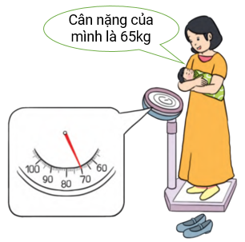  
Hỏi em bé có cân nặng bao nhiêu ki – lô – gam?  
Trả lời: [[5]] k g .

Lời giải:

**Bước 1:**

**Lý thuyết:**  
Ki - lô - gam.  
  
Dựa vào hình trên ta thấy cân nặng của cả bé và mẹ là 70 k g . Mà mẹ có cân nặng là 65 k g nên em bé có cân nặng là: 70 − 65 = 5 ( k g ) .  
Vậy số thích hợp điền vào ô trống là 5.  
**Đáp án:**  
5

Câu **18**: [TH]

Bạn hãy chọn đáp án đúng.  
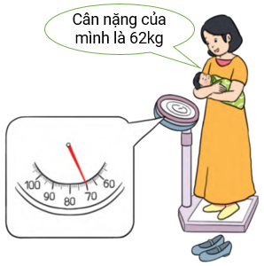  
Hỏi em bé có cân nặng bao nhiêu ki – lô – gam?

A. 8kg.

B. 7kg. C. 9kg. D. 6kg.

Lời giải:

**Bước 1:**

**Lý thuyết:**  
Ki - lô - gam.  
  
Dựa vào hình trên ta thấy cân nặng của cả bé và mẹ là 70 k g . Mà mẹ có cân nặng là 62 k g nên em bé có cân nặng là: 70 − 62 = 8 ( k g ) .  
Vậy đáp án đúng là 8 k g .  
**Đáp án:**  
8 k g .

Câu **19**: [TH]

Bạn hãy chọn đáp án đúng.  
Cho hình sau:  
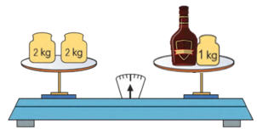  
Hỏi chai rượu có cân nặng bao nhiêu ki – lô – gam?

A. 3kg.

B. 5kg. C. 4kg. D. 2kg.

Lời giải:

**Bước 1:**

**Lý thuyết:**  
Ki - lô - gam.  
  
Đĩa cân bên trái có tổng cân nặng là: 2 k g + 2 k g = 4 k g .  
Ta thấy cân đang ở vị trí cân bằng nên cân nặng của đĩa cân bên phải bằng cân nặng của đĩa cân bên trái.  
Do đó ta có cân nặng của chai rượu là: 4 k g − 1 k g = 3 k g .  
Vậy đáp án đúng là: 3 k g .  
**Đáp án:**  
3 k g .